При запуске программы открывается консоль. Пользователь должен ввести размер клетки лабиринта (от 5 до 400 пикселей).

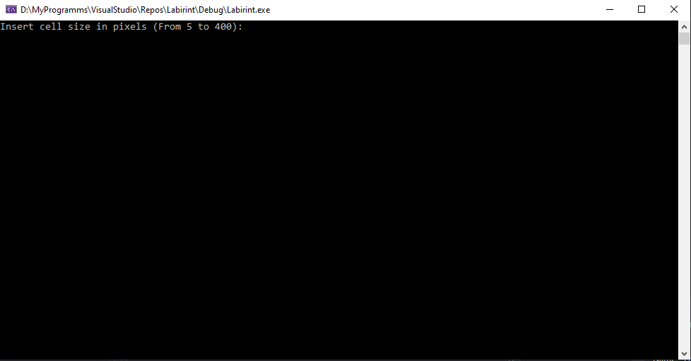

После ввода размера клетки, пользователю открывается окно с лабиринтом.

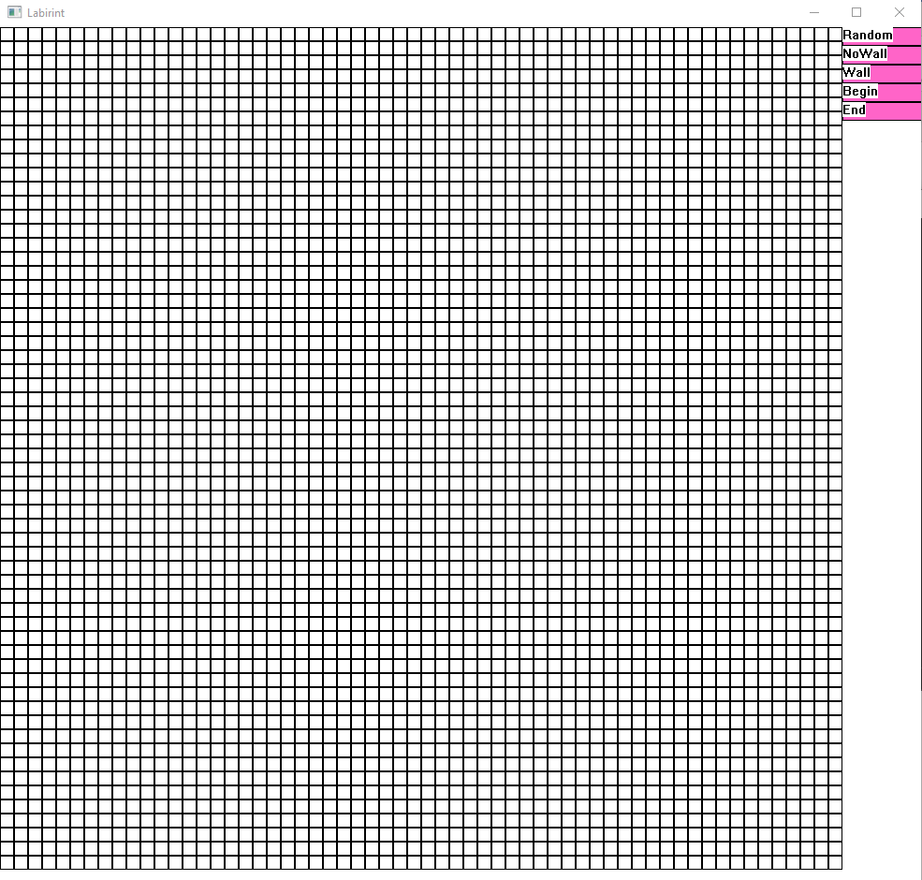

Доступны 5 кнопок:

Rand – создает случайный лабиринт (расставляет клетки - стены)

NoWall – если нажать на эту кнопку, курсор перейдет в режим удаления стен. Если в этом режиме нажать на клетку со стеной, она удалится

Wall – если нажать на эту кнопку, курсор перейдет в режим создания стен. Если в этом режиме нажать на пустую клетку, то в ней появится стена

Begin - если нажать на эту кнопку, курсор перейдет в режим выставления начала пути. Если в этом режиме нажать на пустую клетку, то она будет клеткой начала.

End - если нажать на эту кнопку, курсор перейдет в режим выставления конца пути. Если в этом режиме нажать на пустую клетку, то она будет клеткой конца.

Цветовая гамма клеток:

Белая – без стены, клетка, по которой можно пройти

Черная – клетка стена, через нее нельзя пройти

Зеленая – клетка начала пути

Красная – клетка конца пути

Желтая – клетка, через которую проложен кратчайший путь (желтые клетки заполняются, только после выставления начала и конца пути)

Пример работы с приложением:

Запускаем приложение из VS:

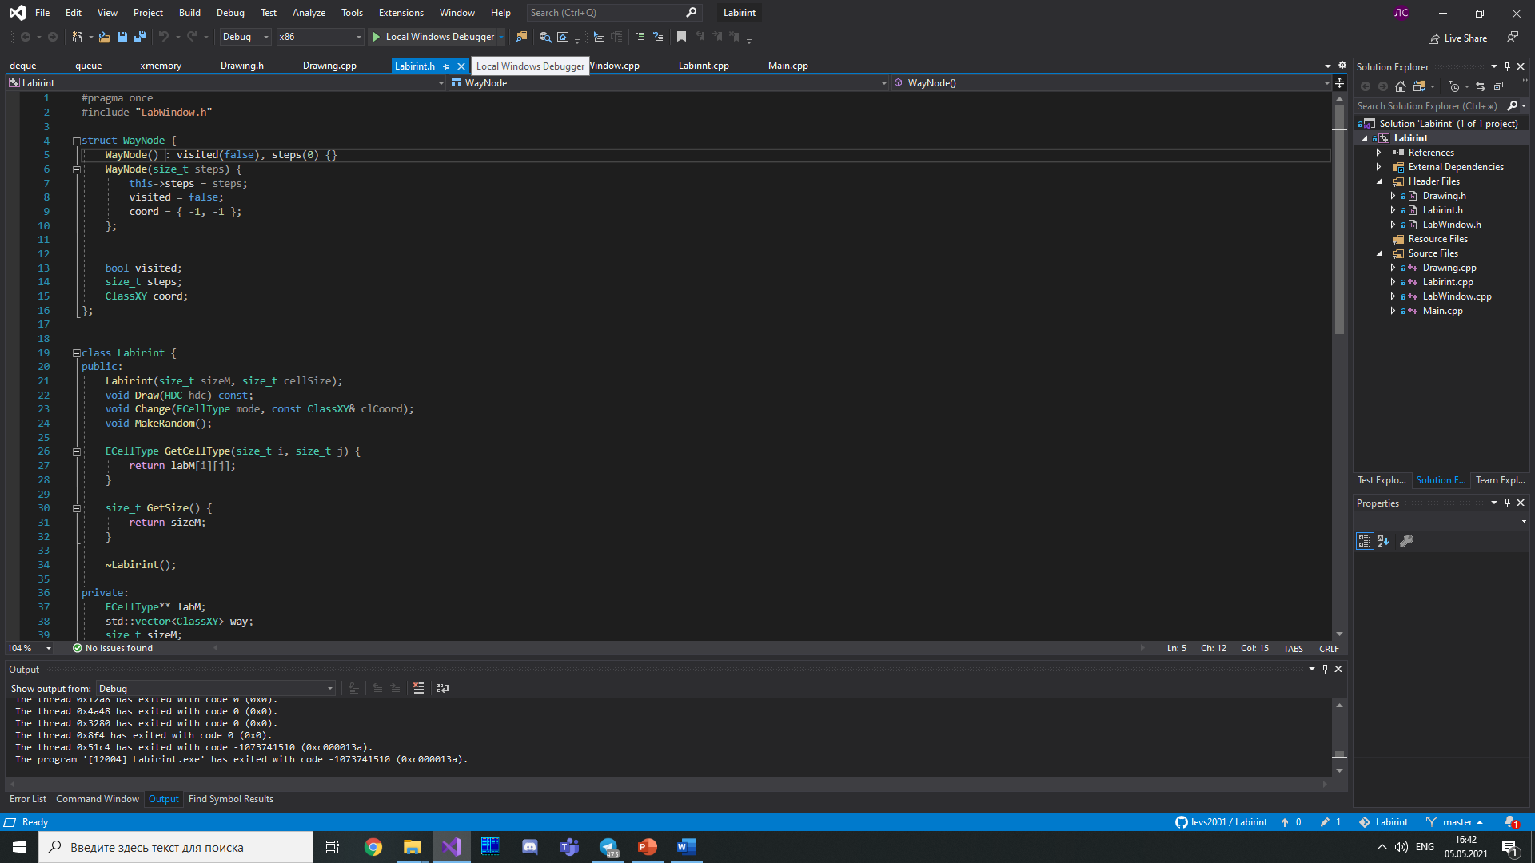

Вводим в консоль размер клетки, например 15:

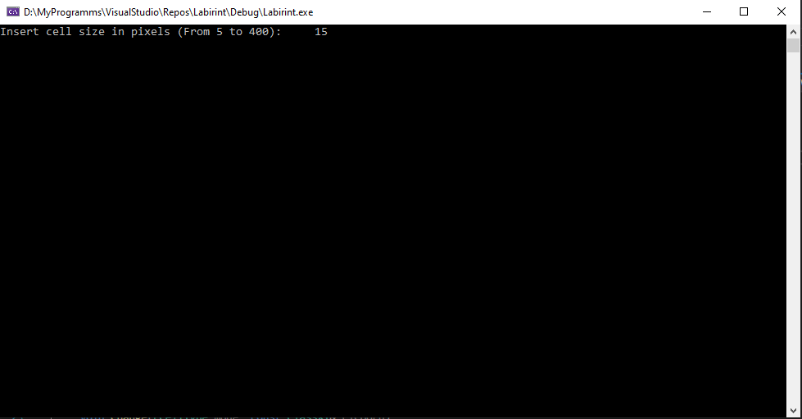

Нажимаем на кнопку Random в открывшемся окне:

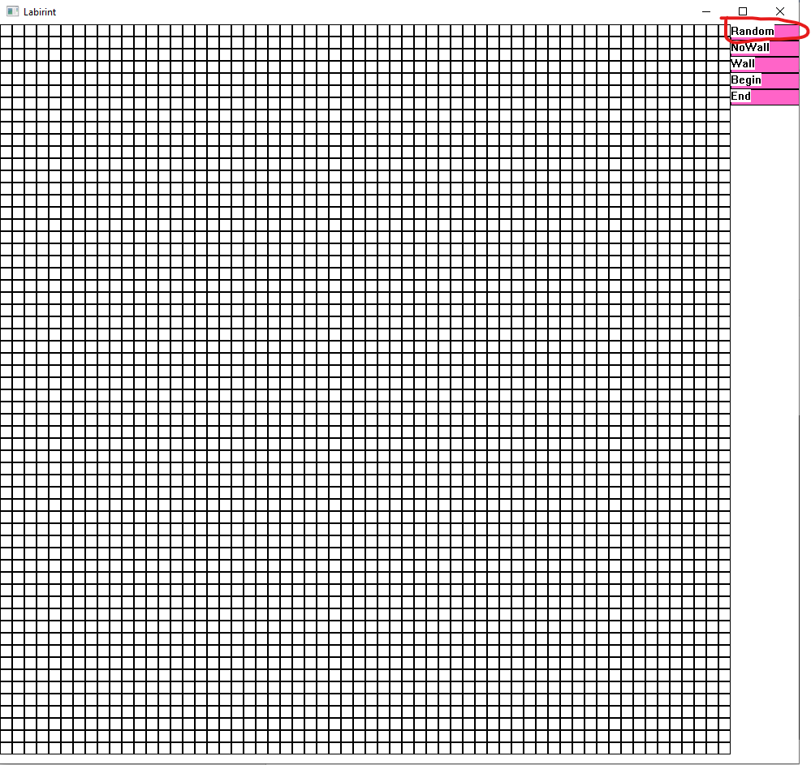

Приложение создало случайный лабиринт:

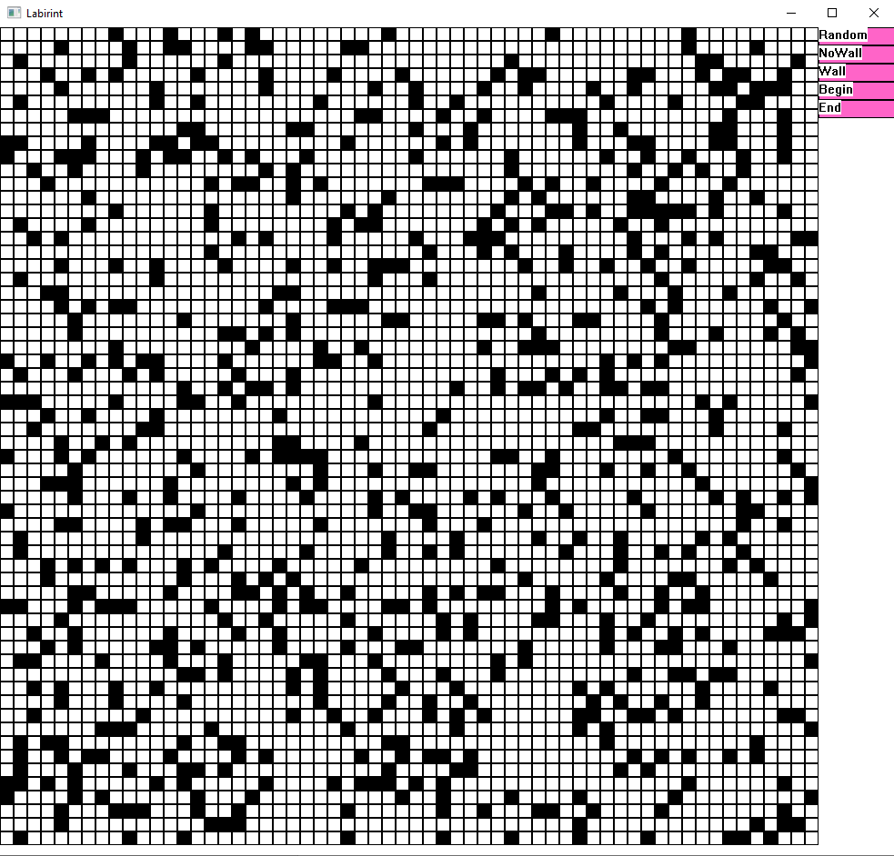

Теперь надо выставить точку начала и конца, для этого нажимаем мышкой на кнопку begin и затем нажимаем на одну из свободных клеток, после чего клетка станет зеленой.

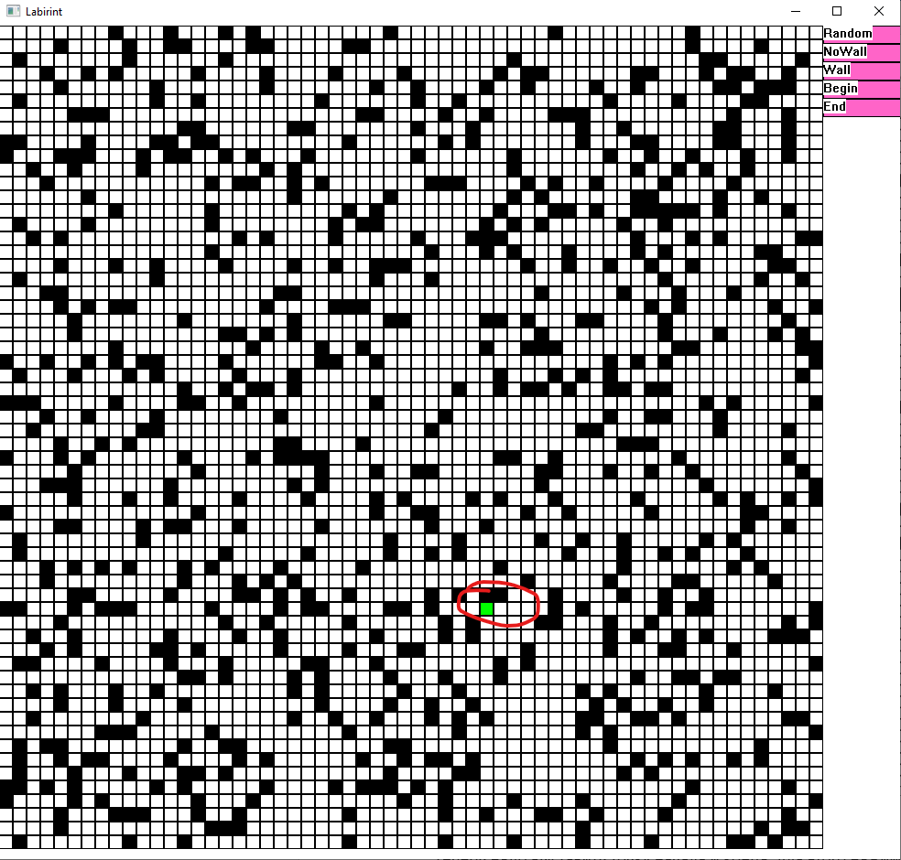

После этого нажимаем кнопку End и выбираем свободную клетку, после этого клетка станет красной и в окне будет нарисован путь желтым цветом.

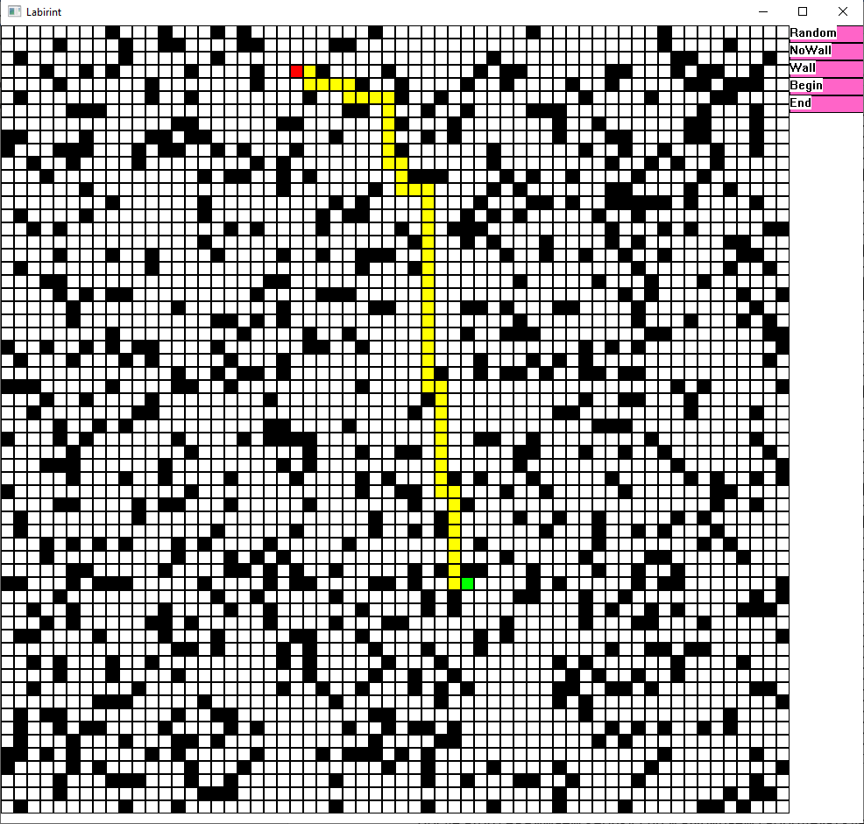

Далее можете переставлять точки начала и конца, добавлять и удалять стены или создать новый случайный лабиринт.

**Дополнительная информация:**

В случае, если путь невозможно построить из-за стен, он не построится (нарисуются только точки начала и конца).

Для нахождения кратчайшего пути был использован волновой алгоритм.

Для создания окна было использовано WinApi.

Удачи!!!

Саськов Л. К. 3630102/90002